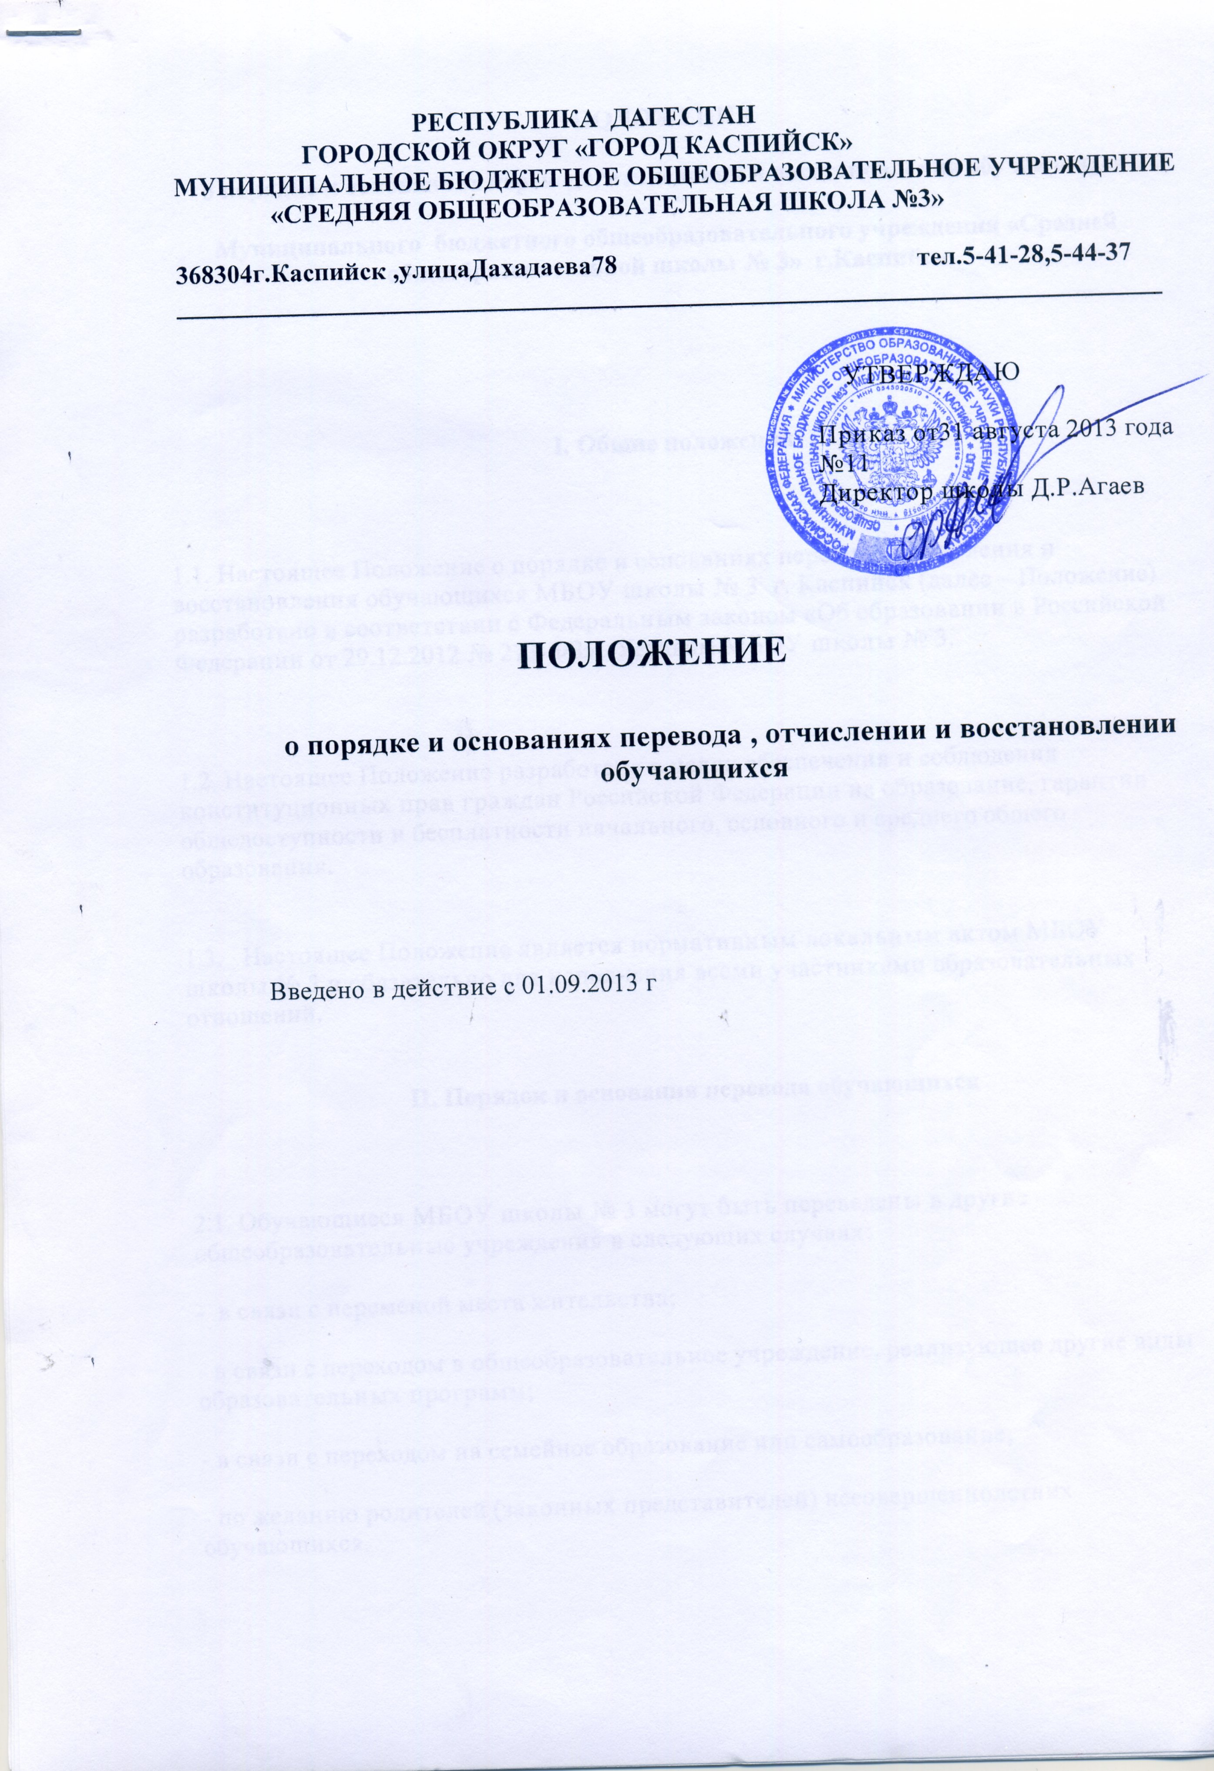
ПОЛОЖЕНИЕ
о порядке и основаниях перевода, отчисления и восстановления обучающихся
Муниципального бюджетного общеобразовательного учреждения «Средней общеобразовательной школы № 3» г.Каспийск

I. Общие положения

1.1. Настоящее Положение о порядке и основаниях перевода, отчисления и восстановления обучающихся МБОУ школы № 3 г. Каспийск (далее – Положение) разработано в соответствии с Федеральным законом «Об образовании в Российской Федерации от 29.12.2012 № 273-ФЗ», Уставом МБОУ школы № 3.

1.2. Настоящее Положение разработано в целях обеспечения и соблюдения конституционных прав граждан Российской Федерации на образование, гарантии общедоступности и бесплатности начального, основного и среднего общего образования.

1.3. Настоящее Положение является нормативным локальным актом МБОУ школы № 3 и обязательно для исполнения всеми участниками образовательных отношений.

II. Порядок и основания перевода обучающихся

2.1. Обучающиеся МБОУ школы № 3 могут быть переведены в другие общеобразовательные учреждения в следующих случаях:
- в связи с переменой места жительства;
- в связи с переходом в общеобразовательное учреждение, реализующее другие виды образовательных программ;
- в связи с переходом на семейное образование или самообразование;
- по желанию родителей (законных представителей) несовершеннолетних обучающихся.

2.2. Перевод обучающегося из МБОУ школы № 3 в другое общеобразовательное учреждение, на семейное образование, самообразование или из одного класса МБОУ школы № 3 в другой осуществляется только с письменного согласия родителей (законных представителей) несовершеннолетнего обучающегося.

2.3. Перевод обучающегося на основании решения суда производится в порядке, установленном законодательством.

2.4. При переводе обучающегося из МБОУ школы № 3 в другое общеобразовательное учреждение, на семейное образование, самообразование его родителям (законным представителям) выдаются документы: личное дело, ведомость текущих отметок, медицинская карта. МБОУ школа № 3 выдает документы по личному заявлению родителей (законных представителей) несовершеннолетнего обучающегося с предоставлением справки-подтверждения о зачислении обучающегося в другое общеобразовательное учреждение.

2.5. Перевод обучающегося из другого общеобразовательного учреждения в МБОУ школу № 3 или из одного класса МБОУ школы № 3 в другой может осуществляться в течение всего учебного года в интересах обучающегося, на основании заявления родителей (законных представителей) несовершеннолетнего обучающегося при наличии в соответствующем классе свободных мест (наполняемость класса менее 25 человек).
2.6. При переводе обучающегося в МБОУ школу № 3 прием его осуществляется с предоставлением документов: заявления от родителей (законных представителей) несовершеннолетнего обучающегося, личного дела ученика, медицинской карты, документа, подтверждающего образование за предыдущий период обучения; ведомости текущих отметок при предъявлении паспорта одного из родителей (законных представителей) несовершеннолетнего обучающегося.

2.7. Перевод обучающегося оформляется приказом директора МБОУ школы № 3.

2.8. Обучающиеся, освоившие в полном объеме образовательные программы, переводятся
в следующий класс. Перевод осуществляется по решению Педагогического совета, оформляется приказом директора МБОУ школы № 3.

2.9. В следующий класс могут быть условно переведены учащиеся, имеющие по итогам
учебного года академическую задолженность по одному учебному предмету. Ответственность за ликвидацию учащимися академической задолженности в течение
следующего учебного года возлагается на их родителей (законных представителей).

2.10.Учащиеся, не ликвидировавшие в установленные сроки академической задолженности с момента ее образования, по усмотрению их родителей (законных представителей) оставляются на повторное обучение, переводятся на обучение по адаптированным основным образовательным программам в соответствии с рекомендациями психолого-медико-педагогической комиссии либо на обучение по индивидуальному учебному плану.

2.11. Лицам, успешно прошедшим государственную итоговую аттестацию по
образовательным программам основного общего и среднего общего образования,
выдается аттестат об основном общем или среднем общем образовании, подтверждающий
получение общего образования соответствующего уровня.

2.12. Лицам, не прошедшим итоговой аттестации или получившим на итоговой аттестации
неудовлетворительные результаты, а также лицам, освоившим часть образовательной
программы основного общего и среднего общего образования и (или) отчисленным из
образовательной организации, выдается справка об обучении или о периоде обучения в МБОУ школе № 3.

2.13. В случае прекращения деятельности МБОУ школы № 3, аннулирования соответствующей лицензии, лишения ее государственной аккредитации по соответствующей образовательной программе или истечения срока действия государственной аккредитации по соответствующей образовательной программе учредитель и (или) уполномоченный им орган управления МБОУ школой № 3 обеспечивают перевод совершеннолетних обучающихся с их согласия и несовершеннолетних обучающихся с согласия их родителей (законных представителей) в другие организации, осуществляющие образовательную деятельность по образовательным программам соответствующих уровня и направленности. В случае приостановления действия лицензии, приостановления действия государственной аккредитации полностью или в отношении отдельных уровней образования учредитель и (или) уполномоченный им орган управления МБОУ школой № 3 обеспечивают перевод по заявлению совершеннолетних обучающихся, несовершеннолетних обучающихся по заявлению их родителей (законных представителей) в другие организации, осуществляющие образовательную деятельность по имеющим государственную аккредитацию основным образовательным программам соответствующих уровня и направленности. Порядок и условия осуществления такого перевода устанавливаются федеральным органом исполнительной власти, осуществляющим функции по выработке государственной политики и нормативно-правовому регулированию в сфере образования.

III. Порядок и основания отчисления обучающихся

3.1. Обучающийся может быть отчислен из МБОУ школы № 3:
1) в связи с получением образования (завершением обучения);
2) досрочно по следующим основаниям:
по инициативе обучающегося или родителей (законных представителей) несовершеннолетнего обучающегося, в том числе в случае перевода обучающегося для продолжения освоения образовательной программы в другую организацию, осуществляющую образовательную деятельность, по письменному заявлению обучающегося или родителей (законных представителей) несовершеннолетнего обучающегося. В заявлении указываются фамилия, имя, отчество (при наличии) обучающегося; дата и место рождения; класс обучения; причины оставления учреждения.
по инициативе МБОУ школы № 3 в случае применения к обучающемуся, достигшему возраста пятнадцати лет, отчисления как меры дисциплинарного взыскания. Отчисление несовершеннолетнего обучающегося применяется, если иные меры дисциплинарного взыскания и меры педагогического воздействия не дали результата и дальнейшее его пребывание в МБОУ школе № 3оказывает отрицательное влияние на других обучающихся, нарушает их права и права работников МБОУ школы № 3, а также нормальное функционирование МБОУ школы № 3;
по обстоятельствам, не зависящим от воли сторон.

3.2. Решение об отчислении несовершеннолетнего обучающегося, достигшего возраста пятнадцати лет и не получившего основного общего образования, как мера дисциплинарного взыскания принимается с учетом мнения его родителей (законных представителей) и с согласия комиссии по делам несовершеннолетних и защите их прав.

3.3. Решение об отчислении детей-сирот и детей, оставшихся без попечения родителей, принимается с согласия комиссии по делам несовершеннолетних и защите их прав и органа опеки и попечительства.

3.4. МБОУ школа № 3 незамедлительно обязана проинформировать об отчислении несовершеннолетнего обучающегося в качестве меры дисциплинарного взыскания отдел образования . Отдел образования администрации г. Каспийск и родители (законные представители) несовершеннолетнего обучающегося, отчисленного из МБОУ школы № 3, не позднее чем в месячный срок принимают меры, обеспечивающие получение несовершеннолетним обучающимся общего образования.

3.5. Отчисление обучающегося оформляется приказом директора МБОУ школы № 3.

3.6. Обучающийся, родители (законные представители) несовершеннолетнего обучающегося вправе обжаловать в комиссию по урегулированию споров между участниками образовательных отношений меры дисциплинарного взыскания и их применение к обучающемуся.

3.7. Порядок применения к обучающимся и снятия с обучающихся мер дисциплинарного
взыскания устанавливается федеральным органом исполнительной власти,
осуществляющим функции по выработке государственной политики и нормативно-
правовому регулированию в сфере образования.

IV. Порядок восстановления обучающихся

4.1. Восстановление обучающегося в МБОУ школе № 3, если он досрочно прекратил образовательные отношения по своей инициативе и (или) инициативе родителей (законных представителей), проводится в соответствии с Правилами приема обучающихся в МБОУ школу № 3.

4.2. Лица, отчисленные ранее из МБОУ школы № 3, не завершившие образование по основной образовательной программе, имеют право на восстановление в число обучающихся МБОУ школы № 3 независимо от продолжительности перерыва в учебе, причины отчисления.

4.3. Право на восстановление в МБОУ школу № 3 имеют лица, не достигшие возраста восемнадцати лет.

4.4. Восстановление лиц в число обучающихся МБОУ школы № 3 осуществляется только на свободные места (наполняемость класса менее 25 человек).

4.5. Восстановление обучающегося производится на основании личного заявления родителей (законных представителей) несовершеннолетнего обучающегося на имя директора МБОУ школы № 3.

4.6. Решение о восстановлении обучающегося принимает директор МБОУ школы № 3, что оформляется соответствующим приказом.

4.7. При восстановлении обучающегося в МБОУ школе № 3 заместитель директора по учебно- воспитательной работе устанавливает порядок и сроки ликвидации академической задолженности (при наличии таковой).

4.8. Обучающимся, восстановленным в МБОУ школе № 3 и успешно прошедшим государственную (итоговую) аттестацию, выдается государственный документ об образовании установленного образца.

